
以下資料由鑫禾科技公司自行輸入，資料若有錯誤、遺漏或虛偽不實，均由該公司負責。

公司簡介
主要業務項目
最近五年度簡明損益表及申請年度截至最近月份止之自結損益表
最近五年度簡明資產負債表
最近三年度財務比率

公司名稱：鑫禾科技股份有限公司 (股票代號：4999 )

輔導推薦證券商 | 兆豐證券股份有限公司
主辦輔導券商聯絡人電話 | 陳禮隆 3322-7997
註冊地國 | (外國發行人適用)
訴訟及非訟代理人 | (外國發行人適用)

公司簡介(公司介紹、歷史沿革、經營理念、未來展望等)

【公司介紹】
本公司於民國 91 年成立，主要從事筆記型電腦用之樞紐組件及零件之研發、製造及買賣，除持續於樞紐零件之開發及設計，加強零件自製能力，並積極開發非屬筆記型電腦樞紐之領域產品。本集團(本公司及子公司)提供完整之產品製程、豐富之模具設計及開發能力，產品已深獲國內外知名大廠之肯定，為全球前三大筆記型電腦用之樞紐製造商。
【歷史沿革】
- 民國91年─鑫禾科技股份有限公司成立
- 民國92年─榮獲經濟部商檢局ISO 9001品質驗證
- 民國97年─第三地投資昆山萬禾精密電子有限公司
- 民國98年─增設沖壓部及CNC車床部
- 民國99年─辦理股票公開發行
【經營理念】
- 以實實在在的經營來服務客戶
- 以技術創新提升品質使客戶滿意
- 致力成本降低提升市場競爭力
以敬業為本的精神，每位員工秉持著用心、細心、專心，全神貫注的態度，把工作做到最好用全心全意去追求客戶滿意，並以卓越品質與效率為目標，精業求精，不斷改善 ，永無止境，致力創造一個讓全員及客戶感動的環境，以期共同成長，永續發展，創造社會福址。

【未來展望】
- 垂直整合佈局完整,快速回應客戶需求,有效管控交期及成本
- 持續設計創新/功能創新/製程創新為客戶產品提昇附加價值

主要業務項目：

主要從事筆記型電腦用之樞紐組件及零件之研發、製造及買賣。
公司所屬產業之上、中、下游結構圖：
上游
材料

鋼鐵板材
鋼鐵線棒材
鋅錠、鋁錠

零件
沖壓零件

車件零件
壓鑄件
支架、簧板
彈片、磨擦片
轉軸
固定軸
鋅合金
鋁合金

中游

結構設計

加工

組裝

下游
系 統 廠 商

產品名稱 | 產品圖示  及介紹 | 重要用途或功能 | 最近一年度  營收金額(仟元) | 佔總營收  比重(%)
樞紐組件 | 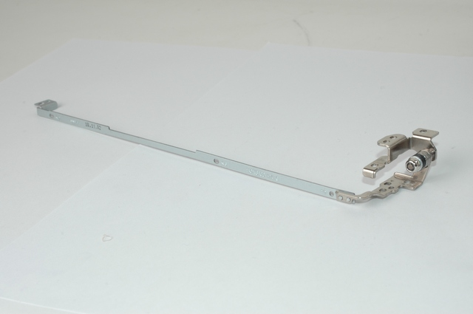 | 主要用途為筆記型電腦之螢幕與基座連結之樞紐連結軸 | 705,253 | 100%
合 計 |  |  | 705,253 | 100%
最近五年度簡明損益表及申請年度截至最近月份止之自結損益表

單位：新台幣仟元
年度  項目 |  | 95年 | 96年 | 97年 | 98年 | 99年 | 100 年截  至4月份止  (自結數)  (註2)
營業收入 |  | 218,794 | 403,655 | 420,062 | 468,767 | 705,253 | 153,350
營業毛利 |  | 84,860 | 127,362 | 117,699 | 255,559 | 426,583 | 84,337
毛利率(%) |  | 38.79% | 31.55% | 28.02% | 54.52% | 60.49% | 55.00%
營業外收入 |  | 1,384 | 11,431 | 97,951 | 310,268 | 53,662 | 27,198
營業外支出 |  | 1,155 | 5,219 | 175 | 10,179 | 43,019 | 11,289
稅前損益 |  | 62,314 | 54,692 | 140,753 | 457,673 | 316,792 | 64,137
稅後損益 |  | 46,992 | 42,414 | 105,492 | 367,419 | 253,825 | 48,465
每股盈餘（元） |  | 33.9 | 5.13 | 3.80 | 13.2 | 8.79 | 1.58
股利發放 | 現金股利(元) | - | 0.2 | 0.5 | 1 | 2(註1) | -
股利發放 | 股票股利(資本公積轉增資)(元) | - | - | - | - | - | -
股利發放 | 股票股利(盈餘轉增資)(元) | - | 0.5 | 1 | 2 | 2(註1) | -
(註1)99年股利經100年4月7日董事會通過在案,尚未經股東會決議。
(註2)係自結數字，未經會計師查核簽證，因此可能與會計師查核結果存有差異，請投資人於參考時審慎評估。
最近五年度簡明資產負債表

單位：新台幣仟元

單位：新台幣仟元
年度  項目 |  | 95年 | 96年 | 97年 | 98年 | 99年
流動資產 |  | 165,167 | 499,825 | 397,643 | 364,747 | 654,446
基金及長期投資 |  | - | - | 193,941 | 642,422 | 629,874
固定資產 |  | 20,796 | 20,778 | 19,760 | 56,226 | 108,597
無形資產 |  | 1,191 | 818 | 1,504 | - | -
其他資產 |  | 240 | 362 | 620 | 5,761 | 4,046
資產總額 |  | 187,394 | 521,783 | 613,468 | 1,069,156 | 1,396,963
流動  負債 | 分 配 前 | 128,864 | 148,566 | 102,389 | 148,415 | 168,650
流動  負債 | 分 配 後 | 128,864 | 153,932 | 112,923 | 171,794 | -
長期負債 |  | 2,727 | - | - | - | -
其他負債 |  | - | - | 31,766 | 88,257 | 74,443
負債  總額 | 分 配 前 | 131,591 | 148,566 | 134,155 | 236,672 | 243,093
負債  總額 | 分 配 後 | 131,591 | 153,932 | 144,689 | 260,051 | -
股本 |  | 10,000 | 200,000 | 210,680 | 233,788 | 306,026
資本公積 |  | - | 85,000 | 85,000 | 87,601 | 192,513
保留  盈餘 | 分 配 前 | 45,803 | 88,217 | 177,664 | 513,481 | 697,169
保留  盈餘 | 分 配 後 | 45,803 | 72,171 | 146,062 | 443,345 | -
長期股權投資  未實現跌價損失 |  | - | - | - | - | -
累積換算調整數 |  | - | - | 5,969 | (2,386) | (41,838)
股東權益總額 | 分 配 前 | 55,803 | 373,217 | 479,313 | 832,484 | 1,153,870
股東權益總額 | 分 配 後 | 55,803 | 367,851 | 468,779 | 809,105 | -

最近三年度財務比率

年 度  項 目 |  | 97年 | 98年 | 99年
財  務  比  率 | 毛利率(%) | 28.02% | 54.52% | 60.49%
財  務  比  率 | 流動比率(%) | 388.36% | 245.76% | 388.05%
財  務  比  率 | 應收帳款天數(天) | 164 | 91 | 21
財  務  比  率 | 存貨週轉天數(天) | 81 | 92 | 81
財  務  比  率 | 負債比率(%) | 21.87% | 22.14% | 17.40%
投資人若欲查詢該公司更詳細之資料請連結至公開資訊觀測站!!

